XI. VZPON MAKEDONIJE – ALEKSANDER VELIKI

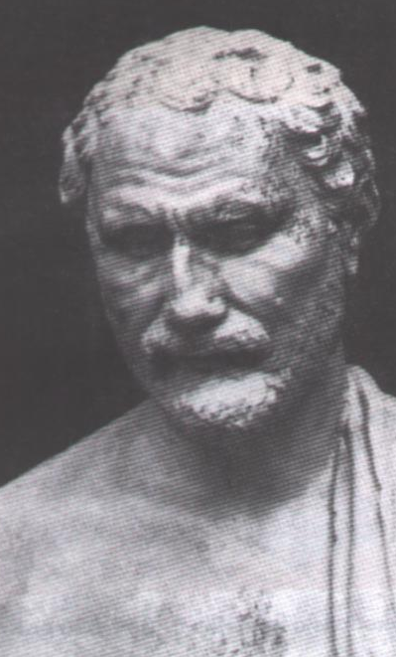1) VZPON MAKEDONIJE
MAKEDONCI – mešanica grških, ilirskih tlačanskih plemen, živeli na S Grčije, Grki jih imenujejo barbari.

UREDITEV – plemenska monarhija, veliko oblast (v vojnem času) je imel KRALJ, omejujejo ga plemenski knezi plemstvo se upira kraljevi oblasti
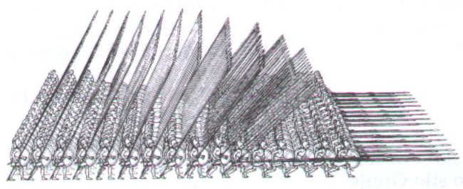
VZPON S FILIPOM II. (359 – 336)
- ustvaril je močno državo, jo ozemeljsko razširil
- vojska – uvedba poševne falange + konjenica
oblegovalne naprave(ovni, katapulti)
uničenje nasprotnika (podkupovanje)
- Filip je posegel v Trakijo, Tesalijo, v sr.Grčijo v grškem svetu 2 tabora
za Makedonce /|\ proti Makedoncem (Demosten – filipike – govori proti Filipu II.)
- 338 – premagal Grke pri bitki pri Haironeji (konec Grške svobode)
- 383 – ustanovil helensko (horintsko) zvezo (v zvezi ni Sparte)
- 336 – Filip je ubit

ALEKSANDER MAKEDONSKI (336 - 323)
- nastopil očeta pri 20-tih letih
- Grki so izkoristili menjavo na makedonskem prestolu in se skušali otresti makedonske nad oblasti – Aleksander je zadušil upore doma, posegel v Grčijo, zahteval podreditev
- Tebe so se upirale – kaznovane (uničene)
- Obnovil je helensko zvezo in nadaljeval s pripravami na pohod proti Perziji. Pohod se je začel 344 leta. 30.000 hoplitov + 5.000 konjenikov.
- Bitke:
  - Bitka pri Graniku 334 |zmaga A.M. Gordijski vozel
  - Bitka pri Issu 333 | zmaga A.M. osvojil je feničanska mesta razen Tir (7 mesecev oblegal) nadaljuje pohod v Egipt, razglasili so ha za sina sončnega božanstva (Amon)
  - Bitka pri Gavgamelah poraz perzijske vojske, postane kralj Perzije, zasede Prezijske prestolnice –Perzepolis(požig), nadaljuje pohod proti V, priode do Inda, hoče v Indijo, vojska se upre, vrni se v Babilon

HELENIZEM (323 – 31 pr.n.š.)
- začetek nove dobe
- nastanek helenistične kulture (spajanje grško-makedonske in orientalske kulture)
- nastanek velike države
  - obseg:
    - na V do Inda
    - 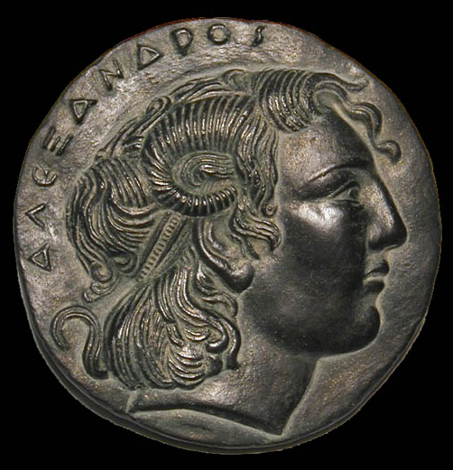na Z do V obal Sredozemskega morja
    - na J Egipt, Perzijski zaliv
    - na S Črno, Kaspijsko morje
- ustanavljanje mest (nekaj mest po njem – Aleksandrija
- oživitev gospodarstva
  - kovanje denarja
  - obnavljanje namakalnih naprav
  - podpiranje trgovine
  - migracije
  - Grki
- Grki so se naseljevali v Aziji, poročevali so se z Azijkami
- Širjenje grškega jezika, kulture
- Širitev geografskega obzorja
- Vzhodnjaško čaščenje vladarjev

RAZPAD ALEKSANDROVE DRŽAVE
- umre leta 323, njegovi nasledniki DIADOHI (poveljniki A.M.) – o nasledstvu je odločal vojaški zbor, boji za oblast.
- Država je bila konec 4.stol.BC razdeljena na 4 dele kasneje na 3 dele
  - EGIPT (Ptolemej – ptolemejski Egipt, pade pod Rimljane 30 BC zadnja vladarka Kleopatra)
  - država SELEVKIDOV-(od Sirije do Inda)(začetnik Selevk) samostojne državice (država Partov, v Mali Aziji [Pergamon, Galatija, Pontska država]
  - država ANTIGONIDOV (obsegala Grčijo in Makedonijo, obstajala do 146 BC, padec pod Rimljane)
168 – osvojitev Makedonije

